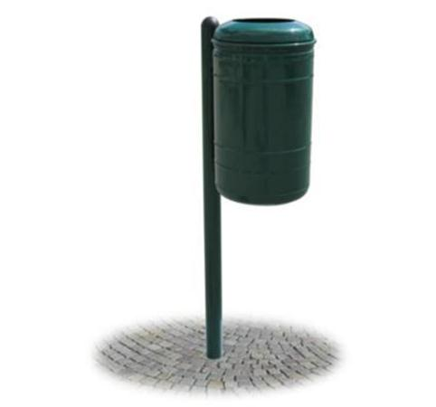
Cestello realizzato in lamiera sagomata d'acciaio zincato con fondo e coperchio dotato di foro centrale, per inserimento dei rifiuti, in disco di lamiera stampato. Dimensioni cestello cm 30 x 45 h. Palo di sostegno in tubo tondo d'acciaio zincato con all'apice copritesta alettato in PE di colore nero. Sistema di svuotamento a ribalta mediante sgancio con chiave a brugola fornita in dotazione. Dotato internamente di anello reggisacco. Capacita' del cestello: 32 litri ca. Ingombro: cm 30 x 41 x 123 h - altezza utile cm 103 ca. Ancoraggio: da interrare. Kit di montaggio incluso.
Categoria :Cestini
Codice: EP21122

